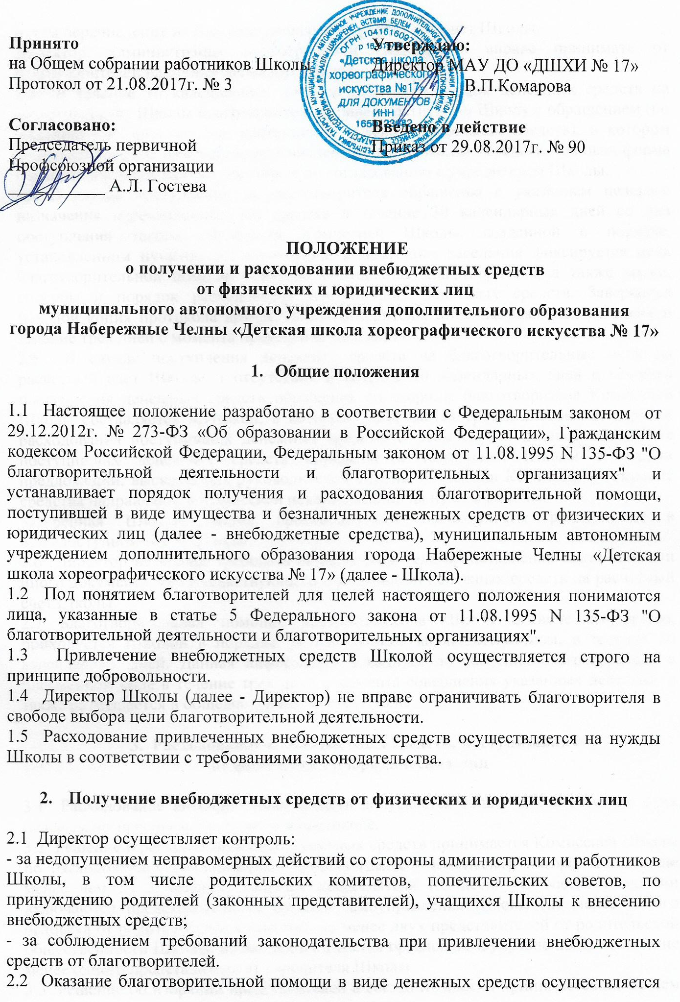
путем перечисления их благотворителями на расчетный счет Школы.
Директор, администрация и сотрудники Школы не вправе принимать от благотворителей наличные денежные средства.
2.3 В течение 10 календарных дней со дня перечисления денежных средств на расчетный счет Школы благотворитель вправе обратиться в Школу с обращением (по желанию - с приложением квитанции о внесении денежных средств), в котором указывает целевое назначение перечисленных им денежных средств. Типовая форма обращения утверждается директором по согласованию с учредителем Школы.
2.4В случае поступления от благотворителя обращения с указанием целевого назначения перечисленных им средств в течение 30 календарных дней со дня поступления такого обращения Комиссией Школы, созданной в порядке, установленном пунктом 3.1 положения, в протоколе заседания фиксируется цель благотворительной помощи согласно обращению благотворителя, а также сроки, способы и порядок расходования поступивших денежных средств.Заверенная Школой копия протокола вручается благотворителю либо направляется по почте в течение трех дней с момента проведения заседания.
2.5 В случае поступления денежных средств на благотворительные цели на расчетный счет Школы и отсутствия в течение 10 календарных дней с момента поступления денежных средств обращения со стороны благотворителя Комиссией Школы составляется протокол, в котором указываются сроки, способы и порядок расходования поступивших денежных средств. В этом случае целевое назначение поступивших денежных средств определяется Комиссией Школы с учетом предложений, высказанных руководителем Школы и членами Комиссии. Указанные средства направляются Комиссией исключительно на нужды Школы.
Заверенная Школой копия протокола для ознакомления размещается в общедоступном месте Школы.
2.6 Директор не вправе требовать от благотворителя представления квитанции или иного документа, свидетельствующего о зачислении денежных средств на расчетный счет Школы.
2.7 Благотворительная помощь, поступившая в Школу в виде имущества, приходуется Школой в порядке, установленном законодательством, в течение 10 календарных дней. Данная информация доводится до сведения благотворителя в письменном виде в течение трех дней с момента совершения указанных действий, а также размещается в общедоступном месте Школы.

3. Расходование внебюджетных средств, поступивших
от физических и юридических лиц

3.1 Расходование внебюджетных средств допускается только в соответствии с их целевым назначением, указанным в протоколе.
3.2 Решение о расходовании внебюджетных средств принимается Комиссией Школы по расходованию внебюджетных средств (далее - Комиссия), которая состоит не менее чем из 5 человек, включая председателя Комиссии. В состав Комиссии включаются представители от органов самоуправления Школы (не менее одного человека от родительского комитета), не менее двух представителей от родительской общественности Школы, не входящих в состав органов самоуправления Школы, и не менее одного представителя от учредителя Школы.
3.3 Решение об избрании представителей в состав Комиссии принимается на Общем собрании с участием представителей родительского комитета, родительской общественности, работников Школы, учащихся и оформляется протоколом. Данный протокол направляется учредителю Школы, который назначает своего представителя и утверждает состав Комиссии соответствующим Локальным актом.
3.4 Комиссия из своего состава избирает председателя. Председателем избирается лицо, в отношении которого проголосовали все члены Комиссии. В случае если Комиссией не избран председатель в течение 10 календарных дней после утверждения состава Комиссии учредителем школы, то Комиссия назначает председателем иное лицо, не входящее в состав Комиссии и не являющееся работником школы. Избрание председателя Комиссии оформляется протоколом Комиссии и подписывается всеми членами Комиссии.
3.5 Директор не вправе входить в состав Комиссии, но при этом вправе представлять предложения по целевому расходованию внебюджетных средств, а также по поставщикам и исполнителям. Кроме того, данные предложения могут быть представлены учредителем, участниками образовательного процесса и представителями общественности.
3.6 Информация о времени и месте проведения заседания Комиссии размещается в общедоступном местеШколы не менее чем за 5 календарных дней до начала заседания Комиссии. Заседание Комиссии является открытым.
3.7 Заседание Комиссии считается правомочным, если на нем присутствуют все члены Комиссии.
3.8 Решение о расходовании внебюджетных средств от благотворителей принимается Комиссией коллегиально и оформляется протоколом, в котором в обязательном порядке указывается размер привлеченных внебюджетных средств, цели расходования и сумма, подлежащая расходованию на указанные цели.
Решение считается принятым, если за него проголосовали все члены Комиссии.
3.9 По истечении срока использования внебюджетных средств, указанного в протоколе, Комиссией составляется протокол об использовании внебюджетных средств с указанием в нем следующих данных: наименование юридического лица, у которого были приобретены товары, работы и услуги, адрес фактического местонахождения и номера телефонов (если физическое лицо, то его фамилия, имя, отчество и его паспортные данные, адрес регистрации по месту жительства и фактического нахождения, номера телефонов), полная информация обоснования цены, по которой были приобретены товары, работы и услуги на примере не менее 3-х потенциальных поставщиков, с указанием полного наименования юридического лица либо фамилии, имени, отчества физического лица и его паспортных данных, их фактическое и юридическое местонахождение, номера телефонов, а также их цена на приобретенные товары, работы и услуги.
3.10 Протокол, указанный в абзаце первом пункта 3.2, утверждается председателем Комиссии и подписывается всеми членами Комиссии в течение 7 календарных дней со дня освоения внебюджетных средств.
3.11 Протокол о расходовании внебюджетных средств, не соответствующий требованиям настоящего Типового положения и законодательству, должен быть отменен Комиссией по письменному требованию Директора или учредителя Школы.
Протокол расходования внебюджетных средств после его подписания размещается в общедоступном месте Школы для ознакомления.
3.12 Копия протокола, указанного в пункте 3.2, передается Директору для составления им отчета о расходовании внебюджетных средств. Составление Директором отчета о расходовании внебюджетных средств производится в течение 30 календарных дней после их использования.
3.13Директор по запросу благотворителя обязан предоставить ему полную информацию о расходовании и возможность осуществления контроля за процессом расходования внесенных им безналичных денежных средств, использования имущества, представленного благотворителем.
3.14 Директор составляет ежегодный публичный отчет о привлечении и расходовании внебюджетных средств, который подлежит согласованию с учредителем Школы.

4. Формы контроля за соблюдением требований
настоящего Положения

4.1 Директором обеспечивается представление учредителю Школы и благотворителю отчета о расходовании внебюджетных средств в срок не позднее чем 30 календарных дней после использования средств, а также ежегодное представление публичных отчетов о привлечении и расходовании внебюджетных средств, подтвержденных соответствующими документами (далее - публичный отчет).
4.2 Ежегодное представление публичного отчета осуществляется путем размещения его на официальном сайте Школы в сети Интернет.
4.3 Указанные в пункте 4.1 настоящего положения отчеты должны в обязательном порядке содержать:
- полное обоснование цены, по которой были приобретены товары, работы и услуги на примере не менее 3-х потенциальных поставщиков;
- полное наименование юридического лица, у которого были приобретены товары, работы и услуги, а также адрес фактического местонахождения и номера телефонов (если физическое лицо, то его фамилия, имя, отчество и его паспортные данные, адрес регистрации по месту жительства и фактического нахождения, номера телефонов).

5. Порядок обжалования действий (бездействия) должностных
лиц по получению и расходованию внебюджетных средств

5.1 Благотворители вправе обжаловать решения, принятые в ходе получения и расходования внебюджетных средств, действия или бездействие должностных лиц в досудебном порядке (в Министерство образования и науки Республики Татарстан) и (или) в судебном порядке.
5.2 Благотворитель вправе сообщить о нарушении его прав и законных интересов при принятии противоправных решений, действиях или бездействии должностных лиц, нарушении положений настоящего положения в контрольно-надзорные органы.

6. Рассмотрение обращений о нарушении требований
настоящего положения

6.1 В случае поступления письменного обращения учредителю Школы о нарушении требований настоящего положения и действующего законодательства при получении и расходовании внебюджетных средств от физических и юридических лиц на учредителя Школы возлагается обязанность проведения служебной проверки по указанному в нем факту.
6.2 Для проведения служебной проверки учредителем Школы создается комиссия, в состав которой входят представители учредителя и Школы.
6.3 За нарушения требований настоящего положения при получении и расходовании внебюджетных средств Директор несёт ответственность в соответствии с действующим законодательством.

